Exercices de révision

Exercice 1
Partie I : restitution organisée de connaissances
Génétique et évolution.

Présenter, de ma manière la plus précise possible, 4 mécanismes génétiques de diversification des êtres vivants. Au cours de votre exposé, vous devrez montrer comment chacun de ces mécanismes crée de la diversité.
(Votre composition devra être structurée (introduction, développement en plusieurs parties, conclusion) et illustrée par des schémas)

Exercice 2
Partie II exercice 1 : pratique du raisonnement scientifique :

Le domaine continental et sa dynamique.

On s’intéresse aux compositions minéralogiques des roches présentes dans une zone de subduction et au moteur de la subduction (document de référence).

Document de référence : Coupe schématique dans une zone de subduction
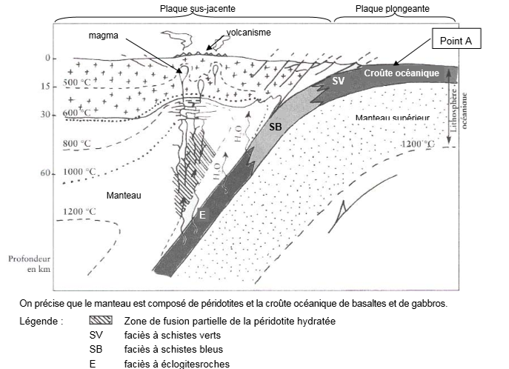

On cherche à comprendre certains mécanismes en jeu dans les zones de subduction en exploitant les données présentées dans les documents suivants.
Répondre en cochant la réponse exacte dans chacune des questions de la feuille annexe.

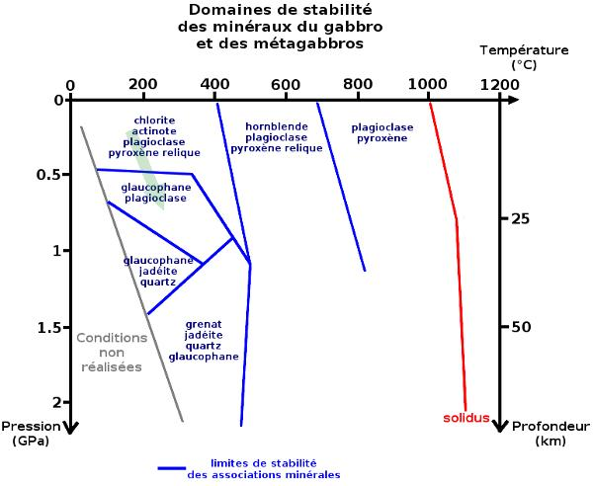

Document 1 :
Composition minéralogique d’un gabbro en fonction des conditions de pression et de température.
En laboratoire, on soumet des échantillons de gabbros à des conditions de pression et de température variables. Les résultats sont présentés sur le graphique ci-contre.
On rappelle que le gabbro, lorsqu’il se forme, contient presque exclusivement des plagioclases et du pyroxène.

Deux réactions du métamorphisme engendrées par une augmentation de pression :
• Plagioclase + chlorite* + actinote* → glaucophane + eau
• Plagioclase + glaucophane → grenat + jadéite + eau
*chlorite et actinote sont des minéraux hydratés.

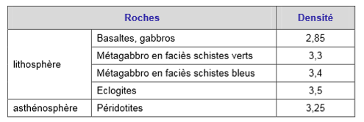
Document 2 : Densités de quelques roches rencontrées dans une zone de subduction

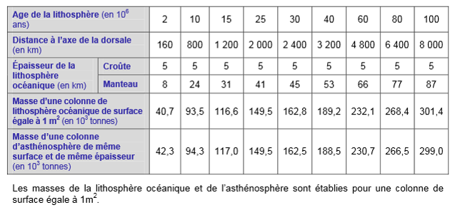
Document 3 : Quelques caractéristiques de la lithosphère et de l’asthénosphère

Question 1. Un métagabbro de la croûte océanique prélevé par forage au point A (voir document de référence), très loin de l’axe de la dorsale, contient les assortiments de minéraux :

a) Plagioclases + chlorites + actinotes
b) Plagioclases + glaucophanes
c) Glaucophanes + jadéites
d) Grenats + jadéites + glaucophanes

Question 2. Un métagabbro à plagioclase et glaucophane soumis à une augmentation de pression, à température constante, acquiert :

a) de la jadéite et s’enrichit en eau
b) de la jadéite et libère de l’eau
c) de la chlorite et libère de l’eau
d) de la chlorite et s’enrichit en eau

Question 3. On considère les roches suivantes :
(A) métagabbro à chorite et actinote ;
(B) Gabbro à plagioclases et pyroxènes ;
(C) métagabbro à glaucophane et plagioclases ;
(D) métagabbro à grenats et jadéite ;
(E) péridotite

Le classement de ces roches par ordre de densités croissantes est :

a) E< A<B<C<D
b) B<A<C<D<E
c) E<B<A<C<D
d) B<E<A<C<D

Question 4. L’âge exprimé en millions d’années, à partir duquel la lithosphère océanique peut commencer à disparaître en s’enfonçant dans l’asthénosphère est :

a) 10
b) 25
c) 30
d) 80

Exercice 3
Partie II exercice 1 : pratique du raisonnement scientifique :
Stabilité et variabilité des génomes et évolution.

La majorité des drosophiles a les yeux rouges mais il existe plusieurs variations de cette couleur dans les populations.

On formule l’hypothèse que la couleur rouge des yeux est gouvernée par un seul gène. À partir des informations extraites du document, validez ou invalidez cette hypothèse.

Document : croisements entre drosophiles aux yeux rouges.

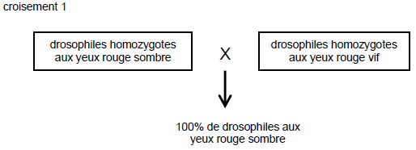

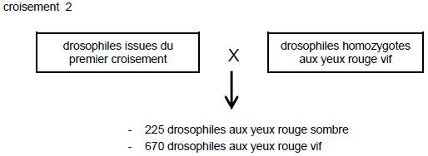

Exercice 4
Partie I : restitution organisée de connaissances
Corps humain et santé.

Le réflexe Achilléen résulte d’une communication nerveuse entre organe récepteur et organe effecteur.
Montrer, à partir de schémas associés à des textes explicatifs, qu’une telle communication fait intervenir des messages dont la nature et le mode de codage sont différents.
(Votre composition devra être structurée (introduction, développement en plusieurs parties, conclusion)et illustrée par des schémas)

Exercice 5
Partie II exercice 1 : pratique du raisonnement scientifique :

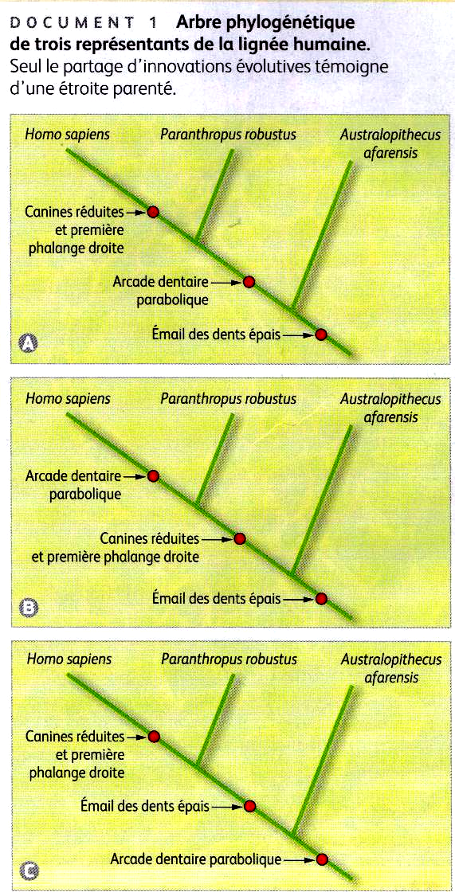
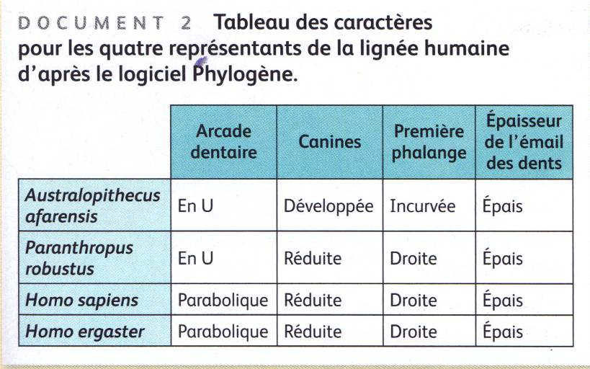
Génétique et évolution
Utiliser les documents pour cocher la (ou les) réponse(s) exacte(s) :
1. L’arbre phylogénétique présentant la bonne position des innovations est :
L’arbre du document 1A
L’arbre du document 1B
L’arbre du document 1C

2. Homo ergaster est plus proche de :
Homo sapiens
Paranthropus robustus
Australopithecus afarensis
Justifier : ………………………………………………………………………………………
………………………………………………………………………………………
……………………………………………………………………………………….

Exercice 6
Partie II exercice 2 : pratique du raisonnement scientifique : (7 points)

Les continents et leur dynamique.
A partir d’une exploitation rigoureuse des documents et de vos connaissances, montrer que les données de terrain de cette région permettent de comprendre certaines étapes de l’histoire de la formation des Alpes.
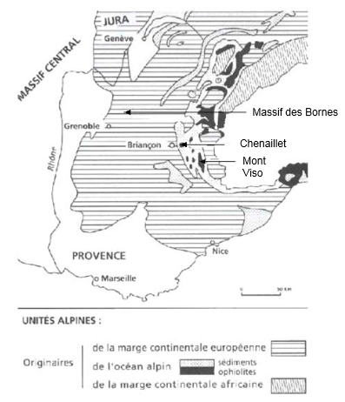

Document de référence : Carte simplifiée des Alpes

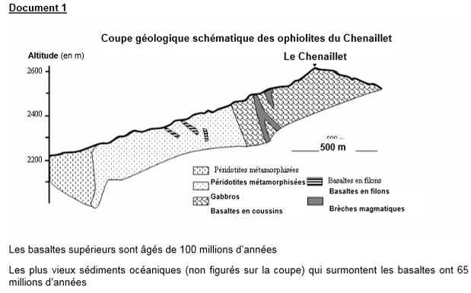

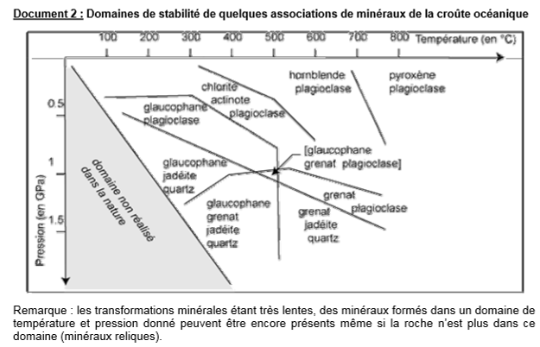

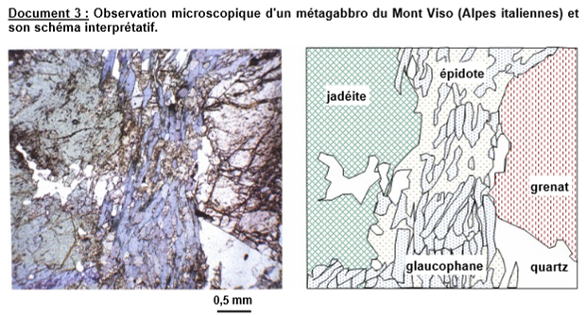

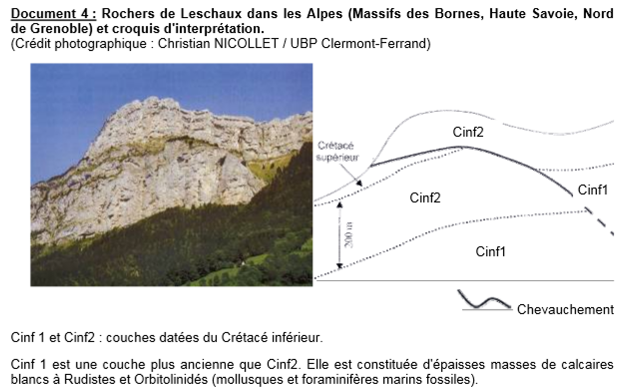

Exercice 7

1ère PARTIE : Mobilisation des connaissances
MAINTIEN DE L'INTÉGRITÉ DE L'ORGANISME

Lors d’une infection par un virus, la défense adaptative fait intervenir des cellules immunitaires, dont les lymphocytes T.

A l’aide d’un texte structuré illustré de schémas, montrer comment les lymphocytes T contribuent à l’élimination d’un virus.

Exercice 8
2ème PARTIE - Exercice 2 - Pratique d'une démarche scientifique ancrée dans des connaissances (Enseignement Obligatoire). 5 points.

On cherche à interpréter les résultats d’un test-cross chez un organisme diploïde, la drosophile, dans le cas de deux couples d’allèles.

À partir de l’exploitation du document prouvez que l’hypothèse « les deux gènes étudiés sont situés sur deux chromosomes distincts » est fausse ;

Document : résultats de croisements de drosophiles

Les pourcentages sont obtenus à partir de nombreux résultats expérimentaux, avec autant de mâles que de femelles pour chacun des phénotypes indiqués entre crochets [ ].

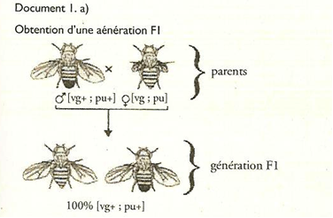

La génération F1 résulte de l’accouplement d’individus homozygotes pour les deux gènes considérés.

Le parent [vg+ ; pu+] possède des ailes normales et des yeux rouges. Le parent [vg ;pu] possède des ailes vestigiales et des yeux pourpres.

Le caractère alternatif « ailes/ailes vestigiales » est déterminé par un gène existant sous deux formes alléliques respectivement notées vg+ (dont l’expression est dominante) et vg (dont l’expression est récessive).
Le caractère alternatif « yeux rouges/yeux pourpres » est déterminé par un gène existant sous deux formes alléliques respectivement notées pu+ (dont l’expression est dominante) et pu (dont l’expression est récessive).

Obtention d’une génération F2 par test-cross :

La génération F2 résulte d’un test-cross : des femelles de la génération F1 ont été fécondées par des mâles possédant, pour les deux gènes considérés, des allèles dont l’expression est récessive.

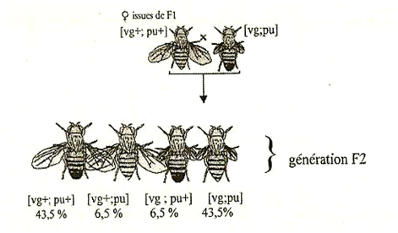

Exercice 9: Exploitation de documents

Un anticorps contre le cancer du sein ?

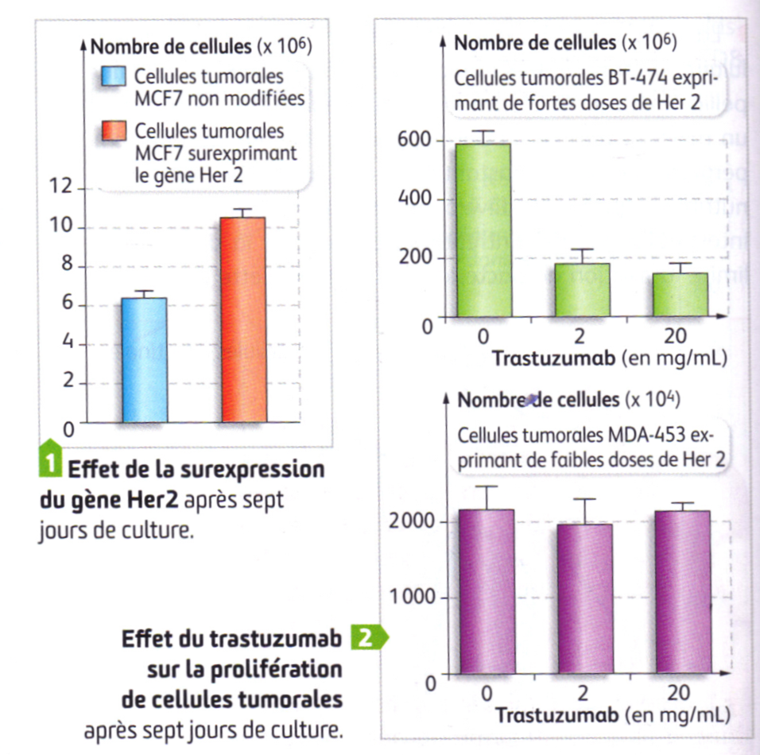

- Le cancer du sein est le cancer le plus fréquent chez la femme.
Chez un quart des patientes, on observe la surexpression de la protéine Her2 à la surface des cellules cancéreuses. Cette surexpression s’accompagne d’un envahissement rapide de l’organisme par les cellules cancéreuses.
- La protéine Her2 est devenue la cible thérapeutique dans le cadre d’un traitement anti cancéreux. On a développé le trastuzumab, un anticorps dirigé spécifiquement contre la molécule Her2.
Les documents ci-contre permettent de comprendre les effets du trastuzumab sur différentes cellules cancéreuses.

A partir d’une exploitation rigoureuse des documents, indiquer si le trastuzumab peut constituer un traitement prometteur contre le cancer du sein.

Exercice 10
2ème PARTIE - Exercice 1 - Pratique d'un raisonnement scientifique dans le cadre d'un problème donné (6 points).

MAINTIEN DE L'INTÉGRITÉ DE L'ORGANISME
La réponse immunitaire adaptative contribue à la défense de l'organisme contre les agressions du milieu extérieur.
Les expériences ci-dessous permettent de dégager quelques caractéristiques de cette réponse immunitaire adaptative.

Document : Expériences historiques d'immunisation chez le lapin
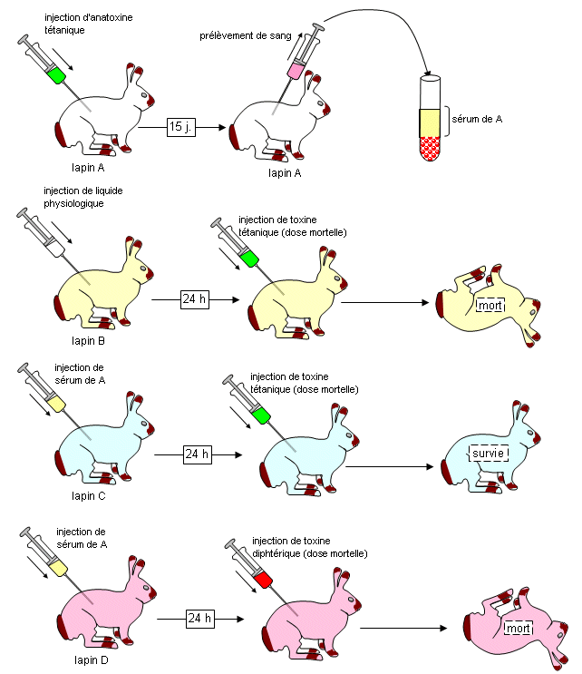 | Compléments d'informations :  a. Les lapins A, B, C et D reçoivent des injections de produits différents.  b. Les expériences et leurs résultats sont schématisés dans le document.  c. Une toxine est une substance fabriquée par une bactérie. Quand elle est dénaturée par le formol et la chaleur, elle perd ses propriétés toxiques mais garde ses propriétés antigéniques. On parle d'anatoxine.  d. Les lapins B, C et D n'ont jamais été en contact avec l'anatoxine tétanique avant l'expérience.  e. Les anticorps sont produits par les cellules immunitaires en présence d'un antigène.
D'après Banque de schémas - Académie de Dijon

QCM : Identifiez la proposition exacte pour chacune des questions 1 à 4
1. L'action spécifique contre des antigènes pendant la réponse immunitaire peut être déduite des expériences sur :
a) les lapins B et C
b) les lapins B et D
c) les lapins C et D
d) les lapins A et C

2. L'immunité adaptative liée à l'action de molécules solubles est démontrée par l'expérience sur :
a) le lapin C
b) le lapin A
c) le lapin D
d) elle n’est pas démontrée dans ces expériences

3. L'immunité adaptative liée à l'action de cellules est démontrée par l'expérience sur :
a) le lapin C
b) le lapin A
c) le lapin D
d) elle n’est pas démontrée dans ces expériences

4. L'existence et le rôle des anticorps étant connus, on peut dire que :
a) le sérum de A ne contient aucun anticorps
b) le sérum de A contient des anticorps anti-diphtérie
c) le sérum de A contient des anticorps anti-diphtérie et anti-tétanos
d) le sérum de A contient des anticorps anti-tétanos.

Exercice 11: Restitution de connaissances

Argumenter l’affirmation suivante : « l’espèce est un concept dont la définition a changé au cours du temps »
Rq : - tous les arguments qui permettent de discuter la notion d’espèce doivent être présentés
- une définition ancienne et une définition actuelle de l’espèce doivent être proposées

Exercice 12
1ère PARTIE : Mobilisation des connaissances (8 points).

GÉOTHERMIE ET PROPRIÉTÉS THERMIQUES DE LA TERRE

Bouillante est la première centrale géothermique française où l'énergie géothermique est exploitée pour produire de l'électricité.
Le site géothermique de Bouillante est situé en Guadeloupe dans l'arc des petites Antilles.

Document : contexte géodynamique de Bouillante

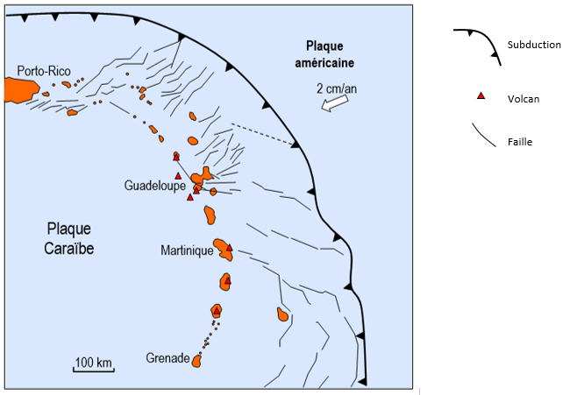

Présenter comment le contexte géodynamique régional a permis l'implantation d'une centrale géothermique à Bouillante.

Le moteur de la subduction n'est pas attendu.
L'exposé doit être structuré avec une introduction, un développement et une conclusion. Il sera accompagné d'un schéma de synthèse illustrant les phénomènes géologiques mis en jeu.

Exercice 13
2ème PARTIE - Exercice 1 - Pratique d'un raisonnement scientifique dans le cadre d'un problème donné (3 points).

LA PLANTE DOMESTIQUÉE

La sélection exercée par l'Homme sur les plantes cultivées a souvent retenu des caractéristiques différentes de celles des plantes sauvages et favorisant leur utilisation.
On appelle "syndrome de domestication / domestication syndrome" l'ensemble des caractéristiques de la plante qui diffèrent entre la plante sauvage et ses "ancêtres" sauvages.

À l'aide des trois documents fournis, précisez les différentes caractéristiques associées au syndrome de domestication en comparant les blés modernes et ancestraux. Précisez ensuite, en le justifiant, la caractéristique sélectionnée qui a rendu possible les techniques de récolte du blé.

Document 1 : Epis de blé : Epi de blé ancestral sauvage (a) et épi de blé cultivé (d). Chaque épi de blé est formé d'un axe porteur d'épillets (b) qui à maturité se détachent de l'épi chez le blé ancestral sauvage (c) mais restent fixés chez le X blé cultivé ne se séparant que lors du battage (e)

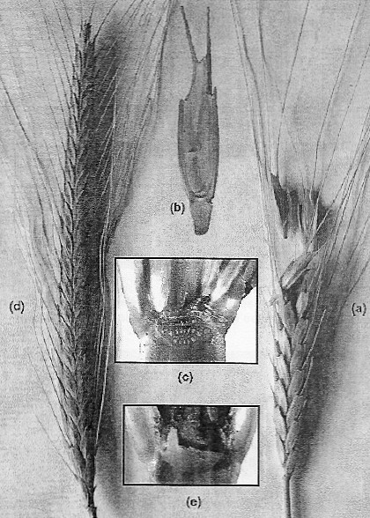

Document 2 : Grains de variétés de blé cultivées modernes (haut) et de variétés sauvages ancestrales (bas) (Le trait d'échelle mesure 1mm).

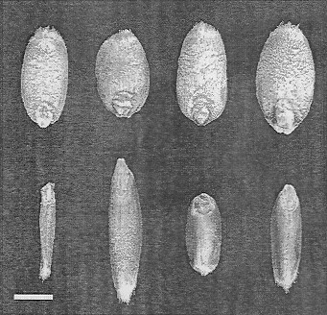

D'après The Plant Cell April 2010 vol.22 no.4993

Document 3 : Techniques médiévales de moissonnage à la faucille et battage au fléau. Aujourd'hui, dans les pays industrialisés, ces deux gestes techniques sont réalisés par une machine : la moissonneuse batteuse. (Livre d'heures à l'usage de Paris par l'atelier Jouvenel, Lyon XVème siècle)

